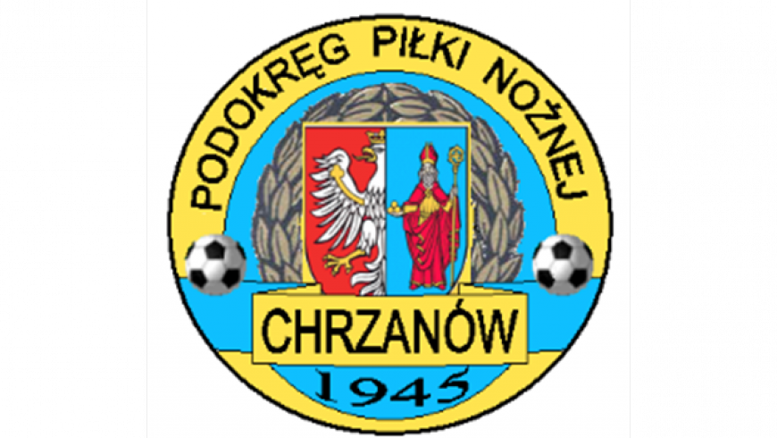
PPN Chrzanów
32-500 Chrzanów
ul. 3 Maja 1 (I piętro),
tel. 32 623 14 25
email: ppnchrzanow@wp.pl
email:kd.ppnchrzanow@wp.pl
kom. 606 214 103
www.ppnchrzanow.pl
PKO BP.SA. 52 1020 2384 0000 9702 0062 4874
Chrzanów, 20.05.2021

KOMUNIKAT
21/II/K.O./20-21
z posiedzenia Komisji Dyscypliny PPN Chrzanów w dniu 20.05.2021 roku

Komisja Dyscypliny w składzie:
- Jacek Kijak Przewodniczący
- Ryszard Witkowski V-ce Przewodniczący
- Jacek Hejmo Sekretarz
postanowiła, co następuje :
KLASA OKRĘGOWA
LP. | OBWINIONY | PRZEWINIENIE DYSCYPLINARNE | MECZ, KTÓREGO DOTYCZY SPRAWA | ORZECZENIE | PODSTAWA PRAWNA | UZASADNIENIE
1. | TOMASZ K****  SOSNOWIANKA STANISŁAW | Wybitnie niesportowe zachowanie | HALNIAK MAKÓW PODHALAŃSKI – SOSNOWIANKA STANISŁAW  08.05.2021 | Kara 3 meczów dyskwalifikacji | Art. 61 § 2 Regulaminu Dyscyplinarnego PZPN | Ustalono na podstawie sprawozdania sędziowskiego.

KLASA OKRĘGOWA JUNIOR STARSZY
LP. | OBWINIONY | PRZEWINIENIE DYSCYPLINARNE | MECZ, KTÓREGO DOTYCZY SPRAWA | ORZECZENIE | PODSTAWA PRAWNA | UZASADNIENIE
1. | SZYMON P**  MKS SMS OŚWIĘCIM | Usunięcie z ławki rezerwowych | BRZEZINA OSIEK – MKS SMS OŚWIĘCIM  09.05.2021 | Kara 4 meczów dyskwalifikacji | Art. 61 § 2 Regulaminu Dyscyplinarnego PZPN | Ustalono na podstawie sprawozdania sędziowskiego.

SPRAWY SEDZIOWSKIE JUNIOR STARSZY
LP. | OBWINIONY | PRZEWINIENIE DYSCYPLINARNE | MECZ, KTÓREGO DOTYCZY SPRAWA | ORZECZENIE | PODSTAWA PRAWNA | UZASADNIENIE
1. | MAREK C******* | Nieterminowe przesłanie sprawozdania | ORZEŁ WITKOWICEE – SYGNAŁ WOSIENICA  08.05.2021 | Kara upomnienia | Art. 82 § 1 Regulaminu Dyscyplinarnego PZPN | Przesłanie sprawozdania z zawodów po upływie regulaminowego terminu.  Ustalono na podstawie wniosku Komisji Gier.
2. | SŁAWOMIR L******** | Nieterminowe przesłanie sprawozdania | ZATORZANKA ZATOR – MKS TRZEBINIA  09.05.2021 | Kara upomnienia | Art. 82 § 1 Regulaminu Dyscyplinarnego PZPN | Przesłanie sprawozdania z zawodów po upływie regulaminowego terminu.  Ustalono na podstawie wniosku Komisji Gier.

Sekretarz Przewodniczący
Jacek Hejmo Jacek Kijak

